Liste des Fournitures Moyenne section de Maternelle

* + - * 1 Paire de chaussons à "SCRATCH"ou pantoufles***,*** **(avec nom de l’enfant)**
      * 1 **Petit** coussin 30x30 (pour le moment de repos) **(avec nom de l’enfant)**
      * 1 Blouse en **tissu** que votre enfant portera toutes les après-midi (pas de tablier en plastique) **(avec nom de l’enfant)**
      * 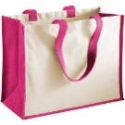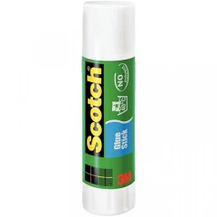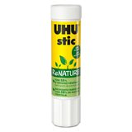Un grand sac (à courses) qui restera à l’école, qui permettra de rapporter ses affaires à chaque vacances.
      * 3 bâtons de colle, de style Stic UHU ou SCOTCH, **40 gr le plus grand format.** (Les autres marques ne sont pas efficaces pour les collages d’arts visuels) (A RENOUVELER DANS L’ANNEE SI NECESSAIRE)

**☺ Tout doit être marqué au nom de l'enfant**